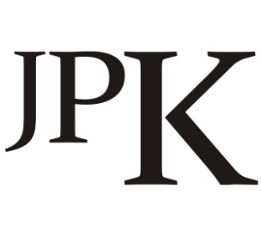
.OPEN ACCESS.

Kapasitas Pemerintah Kota Bandung Dalam Penyediaan Taman Tematik Guna Mewujudkan Kota Layak Huni
¹Rani Widyahantari, ² Iwan Rudiarto
Departemen Perencanaan Wilayah dan Kota
Universitas Diponegoro Semarang
Jurnal Pengembangan Kota (xxxx)
Volume x No. x (x–xx)
Tersedia online di: http://ejournal2.undip.ac.id/index.php/jpk
DOI: http://dx.doi.org/10.14710/jpk.x.x.xxx-xxx

Abstrak

RTH merupakan tuntutan dasar yang jika tidak dipenuhi maka dapat menunjukan ketidakmampuan pemerintah dalam meningkatkan kualitas kehidupan kota dan keseimbangan ekologi. Pemerintah Kota Bandung berupaya memenuhi RTH dengan membangun taman tematik. Taman tematik merupakan taman yang diberi tema tertentu sehingga dapat merubah taman yang semula pasif menjadi taman aktif. Taman tematik dibangun untuk meningkatkan indeks kebahagiaan warga serta mewadahi aktivitas komunitas dalam rangka mewujudkan kota layak huni. Sebanyak 30 taman tematik telah dibangun namun lokasinya masih terfokus di pusat kota. Penelitian ini hendak melihat kapasitas pemerintah daerah dalam penyediaan taman tematik yang dianalisis menggunakan kerangka tata kelola ruang publik meliputi komposisi, pemangku kepentingan, sarana serta tugas pemerintah. Hasil penelitian menunjukan bahwa kapasitas Pemerintah Kota Bandung cukup baik terutama dalam hal anggaran dan SDM. Pemerintah melakukan inovasi dengan kolaborasi serta pemanfaatan teknologi. Ketersediaan lahan masih menjadi kendala utama sehingga belum mampu menyediakan taman tematik yang merata di seluruh wilayah Kota Bandung.

Kata kunci : Kapasitas; Pemerintah; Taman Tematik; Kota Layak Huni

Green Open Space (GOS) is a basic requirement which if not provided proportionally then it will show the inability of government in improving quality of urban life and creating ecological balance. Local Government of Bandung City attempted to fulfill it’s GOS by building thematic parks. Thematic park is a city park which added by unique theme so it transformed from passive into active park. Thematic park also built to improve citizen’s happiness index and to accommodate community activities towards livable city. 30 thematic parks has been built but its location were still focused in downtown area. This paper will observe about the capacity of local government in providing thematic parks using Public Space Governance Framework (PSGF) with four major components i.e governance structure, stakeholders, governing tools and governing tasks. The findings reveal that the capacity of local government is quite good, especially in terms of budget and human resources. The government collaborate with private sectors also utilize the technology. The availability of land is still a major obstacle therefore its provision are not evenly distributed throughout Bandung city.

Keyword: Capacity; Government; Thematic Park; Livable City

Citation: Penulis 1, Penulis 2. (Tahun). Judul Artikel. Jurnal Pengembangan Kota. Vol (xx): xx-xx. DOI: 10.14710/jpk.x.x.xxx-xxx

PENDAHULUAN

Kota merupakan tempat untuk hidup, bekerja dan bermain sehingga ketersediaan sarana prasarana yang berkualitas merupakan syarat utama, salah satunya adalah ketersediaan Ruang Terbuka Hijau (RTH). Konsep kota ideal atau kota layak huni merupakan sebuah gambaran suasana kota yang nyaman dimana aspek fisik mapun non fisik dapat menunjang aktivitas sosial dan ekonomi warga (Heston dan Nugraha, 2017). Kota pada saat ini terhubung secara global namun tidak terhubung secara lokal sehingga untuk dapat menjadi kota yang layak huni, kota tersebut harus dapat menyediakan penghidupan yang layak bagi warganya dengan tetap dapat menjaga kualitas lingkungan (Evans, 2002).
Keberadaan taman di suatu kota dapat menjadi salah satu indikator keberpihakan kota terhadap lingkungan. Humaida et al (2016) menerangkan bahwa keberadaan RTH menjadi penilaian tingkat kenyamanan sebuah kota karena keberadaannya dapat menyerap unsur-unsur negatif yang ditimbulkan dari aktivitas perkotaan. Penghijauan di lingkungan kota dapat meningkatkan kualitas kehidupan karena warganya dapat hidup erat dengan alam serta dapat mengerti fungsi ekosistem (Fricks dan Mulyani, 2006). Sejalan dengan hal tersebut, Ramdhoni dan Rushayati (2016) menjelaskan bahwa taman kota dapat memberi manfaat baik langsung dan tidak langsung seperti kesehatan, perasaan aman, nyaman, segar dan memberikan unsur estetis pada wilayah kota. Keberadaan taman di kota sangat penting karena dapat berfungsi sebagai penyangga sistem kenyamanan hidup masyarakat kota sekaligus sebagai penyeimbang kehidupan perkotaan (Kusumawanto dan Astuti, 2014).
Saat ini peran taman kota tidak hanya sebagai pemenuhan fungsi sosial, ekonomi dan lingkungan saja namun taman kota dapat berfungsi lain yakni sebagai tempat untuk rekreasi, meditasi, atraksi bagi turis, tempat bersosialisasi dan menikmati keindahan alam (Ali et al, 2016). Lebih lanjut Dzhambov dan Dimitrova (2014) menjelaskan bahwa terdapat hubungan positif antara ketersediaan ruang hijau diperkotaan dengan meningkatnya kesehatan fisik dan mental masyarakat. Oleh karena itu, taman kota yang dibangun sebaiknya tidak hanya digunakan pada satu waktu saja namun digunakan dalam berbagai fase kehidupan. Seperti yang disebutkan Woolley (2003) bahwa taman kota seharusnya dapat digunakan dalam setiap tahap perjalanan seseorang, mulai dari kehidupan ketika masa kanak-kanak, masa remaja, masa dewasa hingga masa akhir hidupnya. Dengan demikian perencana kota dan pembuat kebijakan harus dapat melihat taman sebagai kebutuhan masyarakat dengan memperhatikan preferensi masyarakat.
Kota Bandung sebagai kota terbesar keempat di Indonesia saat ini mulai menunjukkan perhatiannya dalam pemenuhan RTH dengan membangun berbagai taman tematik secara intensif. Menurut RTRW Kota Bandung Tahun 2011-2031, kota Bandung di masa mendatang diarahkan menjadi green city, dimana elemen taman atau RTH akan tersedia secara proporsional. Kemunculan taman-taman tematik juga memiliki tujuan untuk mewujudkan kota Bandung sebagai livable and lovable city dan meningkatkan indeks kebahagiaan masyarakat dengan membuat mereka dapat pergi keluar rumah untuk menikmati ruang terbuka publik (Nururrohmah dan Suhirman, 2016).Kota Bandung menunjukkan peningkatan yang signifikan dalam penilaian Indonesia most livable city index 2017 oleh IAP. Pada tahun 2011 Kota Bandung berada pada bottom tier (kota dengan index livability dibawah rata-rata), namun pada tahun 2014 meningkat menjadi average tier (kota dengan index livability rata-rata) dan berhasil dipertahankan hingga tahun 2017. Hal tersebut tidak lepas dari keberadaan taman tematik yang menunjang salah satu poin penilaian livable city tentang ketersediaan ruang terbuka publik.
Taman tematik pada dasarnya hampir sama seperti taman kota pada umumnya, perbedaannya terdapat pada konsepnya dimana pada setiap taman diberikan tema yang spesifik. Pembangunan taman tematik merupakan salah satu inovasi yang dilakukan oleh pemerintah Kota Bandung dengan memberi nuansa baru pada taman sehingga dapat menjadi ikon Kota Bandung dan menimbulkan daya tarik bagi masyarakat kota maupun pendatang. Taman tematik yang dibangun merupakan revitalisasi taman-taman lama yang lokasinya sebagian besar terletak di pusat Kota Bandung sehingga keberadaannya belum tersebar diseluruh wilayah. Padahal menurut Tan dan Samsudin (2017) penyediaan taman yang hanya terfokus pada suatu wilayah saja dapat memicu kesenjangan antar kelompok.
Saat ini penyediaan RTH perkotaan tidak hanya menjadi tanggung jawab pemerintah saja namun juga dari kontribusi berbagai stakeholders dan peran lainnya dengan manajemen yang kompleks (Zamanifard et al, 2018). Lebih lanjut (Nururrohmah & Suhirman, 2016) menjelaskan bahwa kolaborasi merupakan kunci utama bagi penyediaan kebutuhan masyarakat sehingga memudahkan pemerintah dalam merealisasikan program kerjanya. Pemerintah memiliki peran yang penting walaupun sebenarnya mereka bukan satu-satunya aktor yang berperan dalam penyediaan ruang terbuka hijau perkotaan, peran masyarakat juga sangat dibutuhkan karena sebagian besar proyek tersebut berorientasi non-profit (Azadi et al, 2011).
Penyediaan ruang publik oleh pihak swasta terkadang disalahartikan sebagai privatisasi, hal tersebut membuat ruang terbuka tidak dapat disebut lagi melainkan ruang semu (Zamanifard et al., 2018). Padahal jika dilihat secara bijak, penyediaan ruang terbuka oleh non-pemerintah dapat menjadi peluang bagi peningkatan kualitas dan kuantitas ruang terbuka dengan pengelolaan yang lebih baik.
Keterlibatan pemangku kepentingan yang beragam dalam penyediaan RTH perkotaan tidak menjamin terciptanya ruang terbuka yang dengan performa yang baik. Azadi et al (2011) menjelaskan bahwa indikator utama yang secara signifikan mempengaruhi kinerja ruang hijau perkotaan adalah kekuatan pemerintah, kondisi masyarakat, pelaksanaan dan peraturan. Dengan kata lain, penyediaan RTH perkotaan tetap menjadi tanggung jawab utama pemerintah namun perlu untuk melibatkan pihak-pihak lain agar dalam prosesnya dapat berjalan lebih cepat dan baik. Tujuan kajian ini adalah melihat kapasitas Pemerintah Kota Bandung dalam penyediaan RTH perkotaan yakni taman tematik. Hasil kajian diaharapkan dapat memberikan gambaran kemampuan pemerintah setempat dalam penyediaan ruang publik sehingga kemudian dapat melakukan optimalisasi dan mengatasi kendala yang ada.

METODE PENELITIAN

Analisa kapasitas pemerintah dilakukan secara deskriptif dengan mengacu pada kerangka tata kelola ruang publik (Public Space Governance Framework) yang mencakup empat komponen utama yakni komposisi, pemangku kepentingan, tugas pemerintahan dan sarana pemerintahan (Zamanifard et al,2018). Data penelitian diperoleh melalui telaah dokumen yang terkait perencanaan dan pelaporan taman tematik serta wawancara dengan Dinas Perumahan Kawasan Permukiman Prasarana Sarana Utilitas Pertanahan dan Pertamanan (DPKP3) Kota Bandung yang merupakan SKPD yang ditugaskan dalam pengelolaan taman tematik.
Komposisi atau struktur merupakan hal yang paling mempengaruhi komponen pemerintahan secara keseluruhan baik langsung maupun tidak langsung. Kuncinya terdapat pada tiga unsur yaitu kekuatan, kekuasaan dan hubungan dengan stakeholders. Stakeholders merupakan individu/ kelompok/ institusi yang memiliki kepentingan dalam pengelolaan sumber daya alam, terpengaruh oleh kegiatan proyek dan akan merasakan kemanfaatan atau kehilangan terhadap suatu kondisi yang berubah maupun sama (Wai et al, 2018). Masing-masing peran dapat bersifat sementara, berubah-ubah bahkan saling tumpang tindih. Sarana pemerintahan dapat berwujud formal maupun informal. Secara formal sarana pemerintahan dapat berupa aturan maupun rencana penyediaan yang bersifat mengikat seluruh unsurnya, sedangankan aspirasi, nilai-nilai sosial, adat budaya merupakan bagian dari alat pengaturan informal di ruang publik. Tugas pemerintah dalam tata kelolanya diterapkan melalui kegiatan koordinasi, perwujudan tempat (place shaping) dan pengelolaan anggaran

HASIL DAN PEMBAHASAN

  - Komposisi atau struktur
Penyediaan dan pengelolaan taman-taman di Kota Bandung awalnya dilakukan dengan pola tradisional yakni oleh pihak pemerintah saja tanpa melibatkan pihak lain. Pola ini memiliki keterbatasan terutama dalam hal anggaran karena sumber dana hanya berasal dari satu pihak saja. Keterbatasan dana tersebut mengakibatkan penambahan RTH di Kota Bandung menjadi tersendat. Belajar dari hal tersebut, Pemerintah Kota Bandung memanfaatkan peluang untuk berkolaborasi dengan pihak-pihak swasta dalam penyediaan taman tematik.
Penyediaan fasilitas publik dengan kolaborasi sangat membantu dalam pemenuhan target penyediaan taman tematik di Kota Bandung. Dalam RPJMD Kota Bandung 2014-2018 ditargetkan sebanyak 21 taman tematik akan dibangun, namun dengan adanya skema kolaborasi ini dapat melebih target yakni hingga tahun 2017 telah terbangun sebanyak 30 taman tematik. Pemerintah Kota Bandung tidak hanya secara pasif menunggu tawaran bantuan dari pihak swasta melainkan secara aktif mengumpulkan bantuan dari swasta. Tema taman yang unik dan adanya transparansi keuangan oleh Pemerintah Kota Bandung mempengaruhi partisipasi swasta dalam penyediaan taman tematik.
Nururrohmah dan Suhirman (2016) menggambarkan skema kolaborasi penyediaan fasilitas umum yang melibatkan tiga pihak yakni pemerintah, masyarakat dan swasta. Dalam skema tersebut belum memasukkan kolaborasi antar pemerintah seperti yang dilakukan Pemerintah Kota Bandung dengan BBWS Citarum dalam penyediaan Taman Teras Cikapundung. Skema kolaborasi penyediaan taman tematik di Kota Bandung dapat dilihat pada gambar 1.

  - Pemangku Kepentingan (Stakeholders)
Penyediaan taman tematik untuk meningkatkan indeks kebahagiaan warga Kota Bandung merupakan tugas utama Pemerintah Kota Bandung. Program ini tidak hanya dilaksanakan oleh Pemkot Bandung saja namun juga melibatkan banyak aktor yakni donatur, pakar, komunitas, inisiator dan masyarakat sebagai penerima manfaat. Pihak-pihak tersebut saling bekerjasama untuk dapat membuat program ini dapat terlaksana dengan baik. Skema peran masing-masing pihak dalam penyediaan taman tematik di Kota Bandung dapat dilihat pada gambar 2.

  - Sarana Pemerintahan
Sarana merupakan segala sesuatu yang dapat dipakai sebagai alat dalam mencapai maksud atau tujuan, dalam hal ini adalah penyediaan taman tematik. Penerapan sarana pemerintahan tersebut memiliki keterkaitan dengan struktur pemerintahan, tugas masing-masing pihak dan actor yang terlibat didalamnya. Sarana yang digunakan Pemerintah Kota Bandung dalam penyediaan taman tematik adalah sebagai berikut :
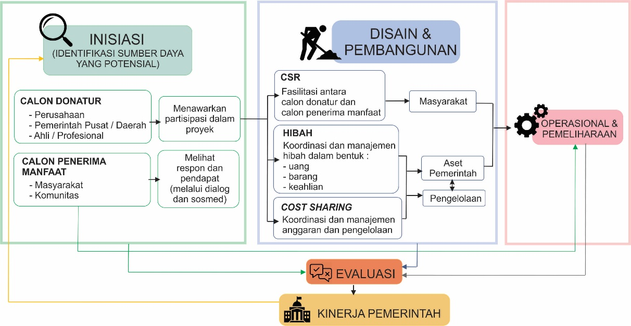
Sumber : Hasil analisis, 2018
GAMBAR 1.SKEMA KOLABORASI PENYEDIAAN TAMAN TEMATIK DI KOTA BANDUNG

- Aturan dan rencana penyediaan
Tidak terdapat ketentuan teknis yang mengatur secara khusus dalam penyediaan taman tematik. Ketentuan teknis mengacu pada aturan umum seperti Peraturan Menteri Pekerjaan Umum no 5 tahun 2008 tentang Pedoman Penyediaan dan Pemanfaatan Ruang Terbuka Hijau Kawasan. Sedangkan Standar Pelayanan Minimal Taman Tematik mengacu pada Standar Nasional Indonesia 03-1733-2004 mengenai Tata Cara Perencanaan Lingkungan Perumahan di Perkotaan.
Rencana penyediaan taman tematik terdapat pada Masterplan Ruang Terbuka Hijau Kota Bandung Tahun 2012-2032 yakni pada kegiatan peningkatan luas/ kuantitas RTH publik. Indikasi program yang disebutkan adalah pengembangan taman-taman tematik pada beberapa lokasi yang telah disepakati dalam RTRW Kota Bandung 2011-2031 yakni wilayah Gedebage, Nagrog, Pasir Impun, Cicabe. Lokasi yang telah diarahkan pada Masterplan RTH tersebut tidak sesuai dengan implementasinya karena pembangunan taman tematik terfokus di SWK Cibeunying.
Target penyediaan taman tematik terdapat dalam RPJMD Kota Bandung tahun 2013-2018. Penyediaan taman tematik termasuk dalam program prioritas walikota yang tertuang dalam misi pertama yakni “Menata Kota Bandung melalui penataan ruang, pembangunan infrastruktur, dan fasilitas pubilk yang berkelanjutan (sustainable) dan nyaman”. Selain taman tematik, program yang menjadi prioritas antara lain penyediaan 1 RW 1 taman lingkungan, satu taman satu komunitas, kampanye sumur resapan/ biopori, dan lain-lain.

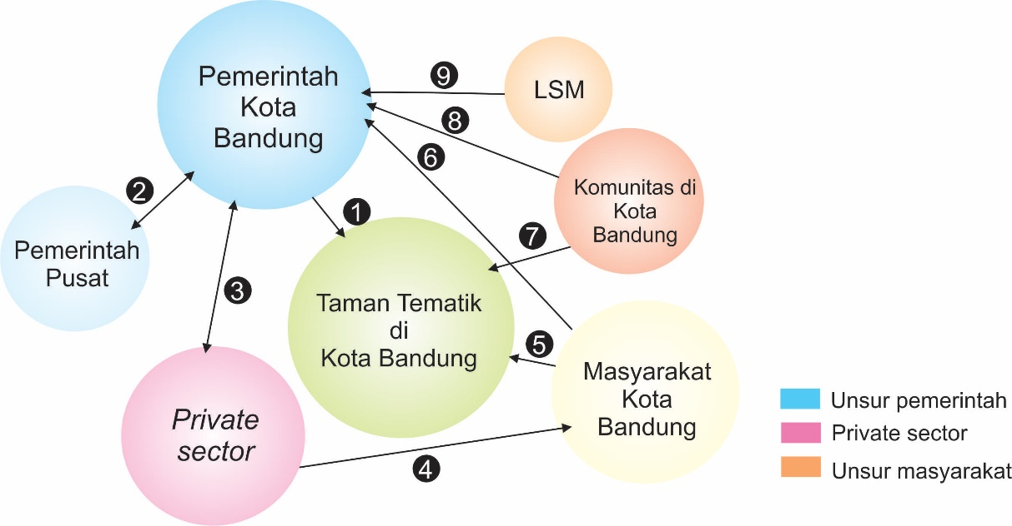
Sumber : Hasil analisis, 2018
GAMBAR 2. SKEMA PERAN MASING-MASING AKTOR DALAM PENYEDIAAN TAMAN TEMATIK DI KOTA BANDUNG

Keterangan :
- Pemerintah Kota Bandung sebagai regulator, owner, pengelola dan supervisor menyediakan taman tematik untuk warga Kota Bandung.
- Pemerintah pusat dalam wujud integrasi dengan pemerintah daerah serta kebersamaan dalam penyediaan ruang publik bekerjasama dalam penyediaan dan pengelolaan taman tematik.
- Private sector sebagai partner pemerintah memberikan bantuan dalam bentuk dana, barang maupun keahlian.
- Private sector memberikan public value sebagai tanggung jawab sosial dan lingkungan dalam bentuk CSR.
- Masyarakat sebagai user memiliki hak untuk menggunakan dan berkewajiban memelihara taman yang telah dibangun.
- Masyarakat membantu pemerintah turut dilibatkan dalam pemeliharaan taman, menyumbangkan ide, lahan dan pengawasan.
- Komunitas membuat taman lebih aktif dengan mengisi kegiatan-kegiatan yang berhubungan dengan komunitas.
- Komunitas ikut membantu pemerintah sebagai pengelola taman.
- LSM berperan memberikan feedback kepada pemerintah.

Dalam RPJMD dinyatakan bahwa target penyediaan taman tematik selama 5 tahun adalah sebanyak 21 buah
Target yang terdapat pada RPJMD tersebut kemudian digunakan sebagai acuan RENSTRA pada masing-masing Satuan Kerja Perangkat Daerah (SKPD). SKPD penanggung jawab penyediaan dan pengelolaan taman tematik yakni Dinas Pemakaman dan Pertamanan yang pada tahun 2017 di re-strukturisasi menjadi DPKP3. Dalam Rencana Strategis Dinas Pemakaman dan Pertamanan Kota Bandung Tahun 2013-2018 tersebut disebutkan bahwa target penyediaan taman tematik di Kota Bandung sebanyak 21 taman dan taman skala RW sebanyak 1.563 taman dengan anggaran sebesar 132 M. Capaian kinerja pada tahun 2017 yakni sebanyak 30 taman tematik dan 120 taman RW. Capaian kinerja untuk penyediaan taman tematik telah melampaui target, namun tidak untuk taman skala RW. Penyediaan taman RW telah merata di 30 kecamatan namun belum merata di 150 kelurahan, begitu pula dengan taman tematik yang masih terfokus di satu wilayah.
- Lahan
Ketersediaan lahan menjadi kendala dalam pemerataan penyediaan taman tematik di Kota Bandung. Kriteria lahan yang dapat digunakan untuk taman tematik adalah lahan milik pemerintah, lokasinya strategis dan memiliki akses yang baik. Lahan yang tersedia merupakan taman-taman kota yang sejak dahulu sudah ada dan lokasinya sebagian besar terletak di pusat kota. Lahan yang terletak di wilayah lain selain di pusat kota sulit untuk diperoleh sehingga pembangunan taman tematik di prioritaskan pada lahan yang telah tersedia.
Kewenangan pembebasan lahan untuk RTH awalnya merupakan kewenangan Dinas Pengelolaan Keuangan dan Asset Daerah (DPKAD). Diskamtam bertugas untuk mengisi lahan yang sudah ada dan dapat memberikan rekomendasi lahan kepada DPKAD. Namun mulai tahun 2017 bagian pertanahan sudah menjadi satu organisasi dengan pertamanan yakni dibawah DPKP3 sehingga koordinasi antar instansi seharusnya tidak menjadi kendala lagi. Terdapat usulan dari masyarakat untuk pembangunan taman tematik di wilayahnya melalui forum musrenbang. Namun setelah di kroscek ternyata tanah yang diusulkan merupakan tanah milik pribadi sehingga digugat oleh pemilik lahan.
- Anggaran
Pembiayaan taman tematik dapat dilakukan melalui 3 sumber pembiayaan yaitu :
- APBD Kota Bandung
Penyediaan taman tematik melalui APBD Kota Bandung dilakukan pada pembangunan Taman Pasupati, Taman Lansia, Taman Musik, Pet Park, Taman Superhero, Taman Fitness dan Taman Fotografi. Taman-taman ini merupakan taman yang dibangun pada awal program taman tematik yang kemudian dapat menarik bantuan dari pihak swasta.
- Cost-sharing
Penyediaan taman tematik dengan pembagian anggaran dilakukan pada taman-taman yang berlokasi di bantaran sungai seperti Cikapundung Riverspot dan Taman Teras Cikapundung. Pembagian anggaran dilakukan bersama dengan pemerintah pusat (BBWS Citarum) dan pengelolaannya oleh Dinas Pengairan Kota Bandung.
- Hibah dan/atau CSR
Penyediaan taman tematik di Kota Bandung tidak akan cukup bila hanya dibiayai oleh APBD sehingga membutuhkan bantuan dari pihak lain dalam bentuk CSR maupun hibah. Pemberian bantuan tidak hanya dalam bentuk uang namun juga dalam bentuk barang maupun pemikiran.

Namun demikian, penggunaan anggaran untuk penyediaan dan pengelolaan RTH (termasuk penyediaan dan pengelolaan taman tematik dan taman RW) di Kota Bandung dapat dikatakan belum efektif. Hal tersebut dapat terlihat dari penyerapan anggaran yang belum maksimal. Penggunaan anggaran pada tahun 2014-2016 rata-rata masih dibawah 70%, namun demikian capaian kinerja lebih dari 80% (lihat tabel 1)

- SDM
SKPD yang ditugaskan mengelola taman tematik adalah Dinas Pemakaman dan Pertamanan (Diskamtam) yang pada tahun 2017 re-organisasi menjadi DPKP3. Bidang pertamanan terbagi menjadi tiga bagian yakni bagian pengembangan, bagian pembangunan dan bagian pemeliharaan. Diskamtam didukung oleh 284 pegawai negeri sipil dan 236 tenaga magang.
TABEL 1. TARGET DAN REALISASI KINERJA DAN ANGGARAN DPKP3 KOTA BANDUNG TAHUN 2014-2017

Sumber : LKIP Diskamtam 2014-2017

Dalam Renstra Diskamtam 2013-2018 disebutkan bahwa salah satu persoalan kelembagaan yang dihadapi adalah jumlah SDM yang besar namun yang berkompeten terbatas. Hal tersebut diatasi dengan melakukan kerjasama dengan pihak lain dalam pengelolaan RTH.
Kerjasama dengan pihak lain antara lain dilakukan dengan elibatan tenaga ahli dalam disain taman tematik, seperti disain Alun-alun Cicendo yang bekerjasama dengan Suryawinata Heinzelmann Architecture and Urbanism (SHAU) Architects dan disain artwork / sculpture oleh seniman muda ITB. Masyarakat juga turut dilibatkan dalam pemeliharaan kebersihan dengan merekrut mereka menjadi tenaga kebersihan yang disebut sebagai Gober (Go-Kebersihan). Karena hal tersebut, Kota Bandung memperoleh Penghargaan Adipura yakni penghargaan tertinggi di bidang kebersihan lingkungan selama tiga tahun berturut-turt yaitu tahun 2015, 2016, dan 2017.
Manajemen pengelolaan taman dibuat dalam bentuk Tim Satgas yang bertugas sesuai dengan wilayah kerjanya masing-masing. Guna efisiensi sumber daya manusia, teknologi dalam bentuk CCTV juga dimanfaatkan dalam pengawasan penggunaan taman. Penggunaan teknologi dapat mempermudah dalam melakukan pengawasan sehingga dapat mempercepat pengambilan tindakan.

  - Tugas Pemerintah
Tugas pemerintah dalam tata kelolanya diterapkan melalui kegiatan koordinasi, perwujudan tempat (place shaping) dan pengelolaan anggaran Zamanifard et al (2018).
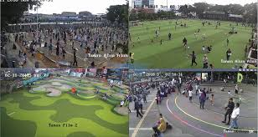
Sumber : CCTV @dpkp3bdg, 2017

GAMBAR 3. PEMANFAATAN TEKNOLOGI CCTV DALAM PENGELOLAAN TAMAN TEMATIK GUNA EFISIENSI SDM

Place shaping merupakan cara yang diupayakan otoritas setempat, dalam hal ini adalah pemerintah kota, dalam menggunakan pengaruh, kekuatan, kreativitas dan kemampuan mereka untuk menciptakan tempat yang menarik, layak dan aman sehingga masyarakat ingin beraktivitas didalamnya (Futurecommunities, 2009). Dalam proses pembuatan tempat tentunya terjadi banyak hal didalamnya sehingga membutuhkan kepekaan terhadap hal-hal yang tidak hanya nyata namun juga abstrak. Dengan kata lain penyediaan fasilitas publik oleh pemerintah seharusnya bukan hanya persoalan fisik saja namun juga harus dapat membangun hubungan masyarakat didalamnya, dengan demikian tempat tersebut akan mendapatkan nilai lebih (value). Dalam pernyediaan taman tematik, tugas pemerintah dalam tata kelolanya masuk kedalam setiap tahapannya yaitu :
- Inisisasi
Pada tahap ini tata kelola pemerintah diterapkan pada kegiatan koordinasi dan perwujudan tempat. Pada awalnya program pembangunan taman tematik, ide atau konsep taman bersifat topdown dari pemerintah, namun saat ini konsep taman mulai melibatkan masyarakat dan komunitas melalui musrenbang.
- Pembangunan
Pada tahap ini tata kelola pemerintah diterapkan pada kegiatan koordinasi dan pengelolaan anggaran. Pemerintah melakukan inovasi yakni bekerjasama dengan pihak swasta tidak hanya dalam pendanaan namun juga dalam penyediaan material dan disain.
- Operasional dan perawatan
Pada tahap ini tata kelola pemerintah diterapkan pada kegiatan koordinasi dan perwujudan tempat. Pengelolaan taman tematik melibatkan komunitas dan pengawasan juga melibatkan masyarakat. Namun kesadaran masyarakat akan pentingnya merawat fasilitas yang telah dibangun pemerintah masih rendah.

KESIMPULAN

Kapasitas Pemerintah Kota Bandung dalam penyediaan taman tematik cukup baik terutama dalam hal penyediaan anggaran dan SDM. Secara komposisi, pemerintah setempat telah meninggalkan pola lama dan melakukan kolaborasi dalam penyediaan ruang publik. Pihak-pihak yang dilibatkan Pemerintah telah melakukan inovasi dalam sudah memenuhi tiga unsur yakni pemerintah, swasta serta masyarakat dengan proporsi yang seimbang. Namun dalam hal sarana, ketersediaan lahan masih menjadi kendala utama sehingga belum mampu untuk menyediakan taman tematik yang merata di seluruh wilayah Kota Bandung. Pemerintah Kota Bandung perlu melakukan inovasi dalam mengatasi kendala ketersediaan lahan, seperti yang telah dilakukan dalam mengatasi kendala keuangan dan SDM.
.

DAFTAR PUSTAKA

Ali, M., Razak, W. A., Othman, N., Nazyddah, N., & Nazir, M. (2016). Connecting People with Nature : Urban park and human well-being. Procedia - Social and Behavioral Sciences, 222, 476–484.
Azadi, H., Ho, P., Hafni, E., Zarafshani, K., & Witlox, F. (2011). Multi-Stakeholder Involvement and Urban Green Space Performance. Journal of Environmental Planning and Management, 54, 785–811.
Communities, F. (2009). Place-Shaping. Retrieved from http://www.futurecommunities.net/why/place-shaping-0
Dzhambov, A. M., & Dimitrova, D. D. (2014). Elderly visitors of an urban park, health anxiety and individual awareness of nature experiences. Urban Forestry and Urban Greening, 13(4), 806–813.
Evans, P. (2002). Livable Cities. Urban Struggles for Livelihood and Sustainability. London: University of California Press.
Fricks, H., & Mulyani, T. H. (2006). Arsitektur Ekologis. Yogyakarta: Kanisius.
Heston, Y. P., & Nugraha, D. H. (2017). Oase di Tengah Kota. Kota Ekologis dan Penyiapan RTH. (Dewi, Ed.). Yogyakarta: Gajah Mada University Press.
Humaida, N., Budi, L., & Badriyah, S. (2016). Priority assessment method of green open space ( case study : Banjarbaru City ). Procedia Environmental Sciences, 33, 354–364.
IAP. (2017). Indonesia Most Livable City Index 2017.
Ilmiajayanti, F., & Dewi, D. I. K. (2015). Persepsi Pengguna Taman Tematik Kota Bandung Terhadap Aksesibilitas dan Pemanfaatannya. Ruang, 1(1), 21–30.
Kusumawanto, A., & Astuti, Z. B. (2014). Arsitektur Hijau Dalam Inovasi Kota. Yogyakarta: Gajahmada University Press.
Masterplan Ruang Terbuka Hijau Kota Bandung Tahun 2012-2032 (2012).
Nururrohmah, Z., & Suhirman. (2016). Shared-power Governance in Managing Common Pool Resources Case Study: Collaborative Planning to Manage Thematic Parks in Bandung City, Indonesia. Procedia - Social and Behavioral Sciences, 227(November 2015), 465–476.
Ramdhoni, S., & Rushayati, S. B. (2016). Open Green Space Development Priority Based on Distribution of air Temperature Change in Capital City of Indonesia, Jakarta. Procedia Environmental Sciences, 33, 204–213.
Rencana Strategis Dinas Pemakaman dan Pertamanan Kota Bandung Tahun 2013-2018 (2013).
RPJMD Kota Bandung 2014-2018.
RTRW Kota Bandung Tahun 2011-2031 (2011).
Tan, P. Y., & Samsudin, R. (2017). Effects of spatial scale on assessment of spatial equity of urban park provision. Landscape and Urban Planning, 158, 139–154.
Wai, A. T. P., Nitivattananon, V., & Kim, S. M. (2018). Multi-stakeholder and multi-benefit approaches for enhanced utilization of public open spaces in Mandalay city, Myanmar. Sustainable Cities and Society, 37(November 2017), 323–335.
Woolley, H. (2003). Urban Open Space. London: Spon Press.
Zamanifard, H., Alizadeh, T., & Bosman, C. (2018). Towards a framework of public space governance. Cities, (January), 1–11.

